Лабораторная работа 12

3 вариант. Гурина Кристина

**А. Определить в БНФ понятие «строка_символов»**

<буква> ::= a | b | c | d | e | f | g | h | i | j | k | l | m | n | o | p | q | r | s | t | u | v | w | x | y | z

<цифра> ::= 0 | 1 | 2 | 3 | 4 | 5 | 6 | 7 | 8 | 9

<символ> ::= ! | @ | # | % | ^ | & | * | , | . | ; | ’ | + | -

<конец строки>::="\0" //исправить тк \0 в с++

<строка символов> ::= {<буква>|<цифра>|<символ>}<конец строки>

**b. Определить в БНФ описание оператора if языка С++**

<условный оператор if> ::= if (<булево выражение> )<тело1> [else <тело2>]

<булево выражение> ::= "NOT" <булево выражение>

| <булево выражение> <логическая операция> <булево выражение>

| <выражение> <операция сравнения> <выражение>

<логическая операция> ::= "OR" | "AND"

<выражение> ::= <переменная> | <строка символов> | <символ> //что-то не так с выражением

<операция сравнения> ::= = | < | >| >=| <=

Или

<условный> ::= if <логическое> then <оператор> else <оператор>

**Дополнительно**

1. В лесу планируется забег зверей на длинную дистанцию. В забеге участвуют зайцы (З), волки (В) и медведи (М). По объективным причинам заяц не может бежать рядом с волком. Помогите организаторам соревнований расположить зверей на стартовой линии. Построить БНФ допустимых расположений.

<положение на старте> ::= <зайцы><медведи><волки>|<волки><медведи><зайцы>

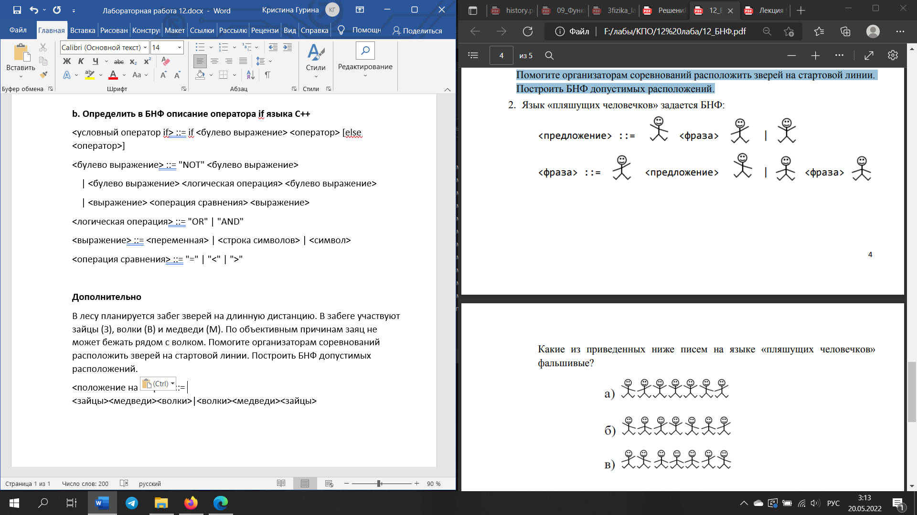

Фальшивые: б и в